（五）深度思考与批判性分析​
DeepSeek的深度思考能力是其核心优势之一，能够帮助用户进行复杂的逻辑推理和批判性分析。以下是具体案例：​
案例5：市场策略分析​
背景：某公司计划推出一款新的智能手表，需要分析市场策略。​
传统提示词：​
“请分析智能手表市场的现状和趋势，提出市场策略。”​
结果：回答可能较为表面，缺乏深度。
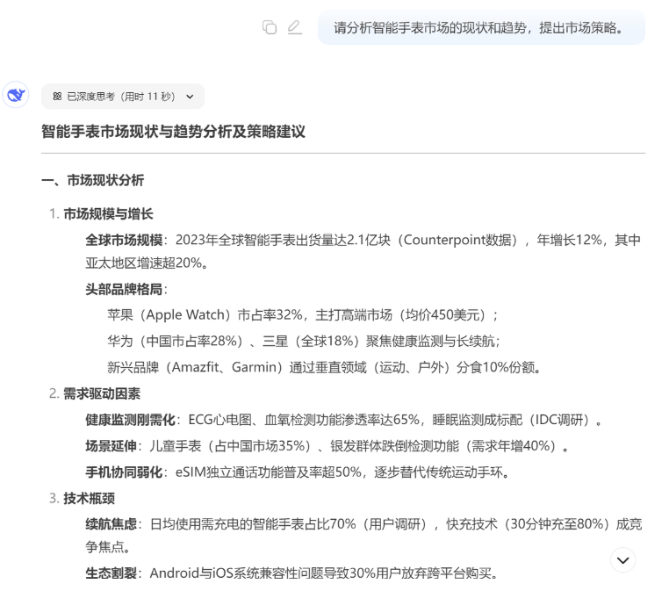
改进提示词：​
“请在你的思考分析过程中同时进行批判性思考至少10轮，务必详尽。请在你的思考分析过程中同时从反面考虑你的回答至少10轮，务必详尽。请在你的思考分析过程中同时对你的回答进行复盘至少10轮，务必详尽。”​
结果：DeepSeek会从多个角度分析市场策略，包括竞争对手分析、消费者需求、技术趋势等，提供全面的市场策略建议。例如，它可能会指出：“根据市场调研，智能手表的主要竞争对手是品牌A和品牌B，它们分别占据了市场的30%和25%。消费者对智能手表的主要需求是健康监测和便捷支付。技术趋势方面，低功耗芯片和柔性屏幕是未来的发展方向。因此，建议公司在产品设计上注重健康监测功能，并采用低功耗芯片以延长电池寿命。”

